Exercices
Exercice n° 1 :
Dans une station service, une cuve à essence a la forme d’un parallélépipède de 7,8 mètres de longueur et de 2,5 mètres de largeur.
1) Le matin, le pompiste constate que la hauteur d’essence dans la cuve est de 1,3 mètre. Quel est le volume d’essence contenu dans cette cuve ?
…………………………………………………………………………………………………………………………………………………………………………………………………………………………………………………………………………………………………………………………………………………………………………………………………………………………………………………………………………………………………………..…..… ………………………………………………………………………………………………………………………………………………………………………………………………………………………………….………………….
2) Dans la journée, il vend 9,75 m³ d’essence. Quelle est la hauteur de l’essence qui reste dans la cuve ?
…………………………………………………………………………………………………………………………………………………………………………………………………………………………………………………………………………………………………………………………………………………………………………………………………………………………………………………………………………………………………………………… ……………………………………………………………………………………………………………………………………………………………………………………………………………………………………..…………….……
Exercice n° 2 :
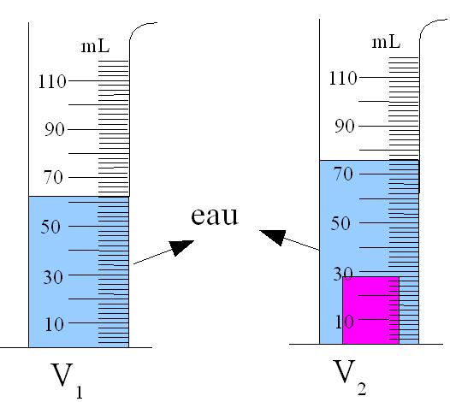
On verse le volume d’eau dans une éprouvette graduée comme le montre la photographie ci-contre.
On notera par la suite V₁ ce volume.
On immerge ensuite un objet différent dans l’éprouvette. Le niveau de l’eau monte alors dans l’éprouvette et indique un nouveau volume, appelé V₂.

1) - Pourquoi le liquide monte-il dans l’éprouvette lorsqu’on immerge l’objet?
………………………………………………………………………………………………………………………………………………………………………………………………………………………
2)- relève les volumes V₁ et V₂.………………………………………………………………………………………………………………………………………………
3)- Calcule le volume de l’objet ?
………………………………………………………………………………………………………………………………………………………………………………………………………………………
4)- Le parallélépipède de la photo a pour dimensions : Longueur : L = 5 cm. Largeur : l = 2cm.
Hauteur : h = 3 ,4 cm.
- Calcule son volume en cm³ : .....................................................................................................................................
...........................................................................................................................................................................................................
- Compare cette valeur avec celle trouvée lors du calcul pour l’objet de la question3 : ...........................................................................................................................................................................................................
- Que peux-tu en conclure ? ................................................................................................................................................
Exercice n° 3 :
Parmi les trois récipients ci-dessous, quelle est la verrerie adaptée ?
- Pour relever 250 ml d’eau ?
………………………………………………………………………………………………………………………………………………………………………………………………………….
- Pour relever 200 ml d’eau ?
………………………………………………………………………………………………………………………………………………………………………………………………………
